Forme de organizare: online
Resurse umane: Elevii clasei a II a Speciale
Timp: 40 minute
Bibliografie:
- Programa Școlară (clasele I-X) - ANEXA 8 la Ordinul Ministrului Educaţiei, Cercetării şi Tineretului nr.5235 / 01.09.2008
- Constantin Cucoș, Pedagogie, Editura Polirom, 2006

Desfășurarea activității
Nr. Crt. | Etapele lecției | OB | Activitatea profesorului | Activitatea elevilor | Metode | Mijloace | Forme de organizare
1. | Moment organizatoric |  | Se asigură conectarea la internet și toți participanții să fie prezenți pe platformă. Profesorul le explică elevilor regulile pentru buna desfășurare a activității, să țină microfoanele oprite și doar în cazul în care doresc să răspundă să le pornescă. | Elevii se conectează la internet și ascultă indicațiile date de profesor. | Explicația | Laptop și telefoane | Online
2. | Captarea atenției | O5 | Am să vă spun două ghicitori:  Ghicitoarea 1:  Face ouă zeci și sute  Dacă-i dai grăunțe multe!  Hai,ghicește! Vorba despre cine este? (Găina)  Ghicitoarea 2:  Laptele ce-l bem  Este tot al ei.  Muuu e vorba ei  Ghicește dacă vrei! (Vaca)  “Știu că voi iubiți foarte mult animalele”.  “Care este animalul vostru preferat?” Cine îl îngrijește?” | Elevii răspund la ghicitori și întrebări | Conversația | telefoane | Online
3. | Anunţarea subiectului lecţiei şi a obiectivelor operaţionale | O1 | Azi vom vorbi despre animalele domestice, viața lor la fermă și puii lor.  Urmărim un desen audio-video intitulat, La Fermă  https://youtu.be/-89NcVCE8Sk | Elevii sunt atenți la explicațiile profesorului și urmăresc desenul audio-video.  La Fermă. | Conversația, explicația | Laptop și telefoane | Online
4. | (Re)sistematizarea, consolidarea, fixarea cunoştinţelor asimilate anterior | O1  O2  O3  O4 | Vă rog să urmărim planșa cu animalele domestice să vedem unde trăiesc ele, și pe care le recunoaștem. Vă rog să alcătuiți enunțuri simple despre aceste animale, cum ar fi hrana preferată a animalului, culoarea părului sau a blănii, cum se numesc puii lor. | Elevii sunt atenți la Anexa 1 și Anexa 2 pe baza cărora alcătuiesc enunțuri despre animalele domestice.  Elevii unesc fiecare animal cu hrana preferată de animal și numesc puii animalelor | Conversația, explicația | Planșă Animalele domestice  Anexa 1  Anexa 2  Instrument de scris | Online
5. | Obținerea performanței | O3  O4 | Acum, ne vom juca un scurt joculeț.  Fiecare dintre voi, va trebui să se gândească la un animal și să imite sunetul animalului iar ceilalți vor încerca să ghicească despre ce animal este vorba. De exemplu, eu mă gândesc la măgar: YAA! | Elevii vor emite onomatopee pe rând iar ceilalți va trebui să ghicească. | Conversația, explicația, exercițiul jocul | telefoane | Online
6. | Evaluarea performanței | O3 | Urmărim fișa cu animalele și puii care s-au pierdut de mama lor. Numiți puii animalelor și  uniți printr-o linie  fiecare pui cu mămica lui. | Elevii vor realiza sarcina dată de profesor. | Conversația  explicația | Fișă de lucru  Anexa 3  Instrument de scris
7. | Asigurarea retenției și a transferului | O6 | Pentru încheierea activității, fiecare trebuie să trasați pe fișa de lucru, cu creionul, o linie de la fiecare animal la umbra lui. | Elevii realizează perechi de imagini identice | Conversația, exlicația | Fișă de lucru  Anexa 4 | Online
8. | Încheierea activității |  | Se fac aprecieri asupra modului de desfăşurare a activităţii și elevii sunt recompensați cu diplomă de merit online |  |  |  | Online

Anexa 1
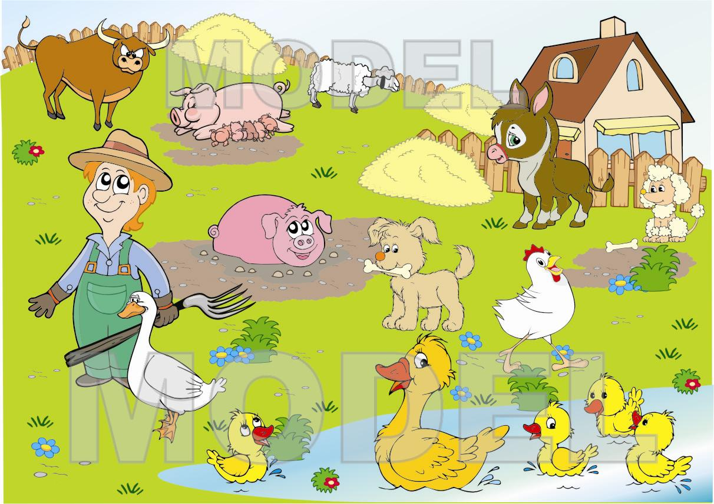

Anexa 2 Anexa 3 Anexa 4
